AI学术科研服务平台的试用通知
学科门类：科技类
语种类型：外文
数据库简介：为促进学术资源全面、合理化利用，辅助提升科研效率，现为本单位全体科研人员，开通AI学术科研服务平台—ScholarSpace发现平台的试用权限。该平台拥有学术发现与学术导航两大功能模块，为读者提供专业、全面的学术资源检索服务，是实现高效科研必备的学术空间站。
学术发现功能以“ScholarSpace发现平台”为支撑，为读者提供高质量中外文学术资源的全面检索。该平台整合了约3.2亿篇文献资源，开放获取（OA）资源总量达5千万条，能够快速、准确追踪学术成果，从而拓宽研究视野。同时，平台还实时更新前沿研究动态，为科研创新提供强有力的支持。
学术导航功能集成了科研工作者常用的文献检索平台、国内外高质量的期刊、图书、专利、标准数据库，还包括在线学习平台、基金项目平台等，一站式导航丰富的学术资源平台，有助于提高研究效率，促进知识交流共享，对推动学术发展和科研创新具有重要意义。
使用说明：
1）访问网址：http://lib.scholarspace.kechain.net
2）试用期限：2026年3月11日至2026年6月11日
3）登录方式：1、在单位IP范围内，点击“IP登录”，即可登录本平台。

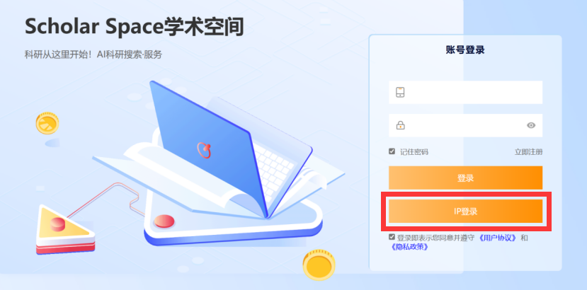

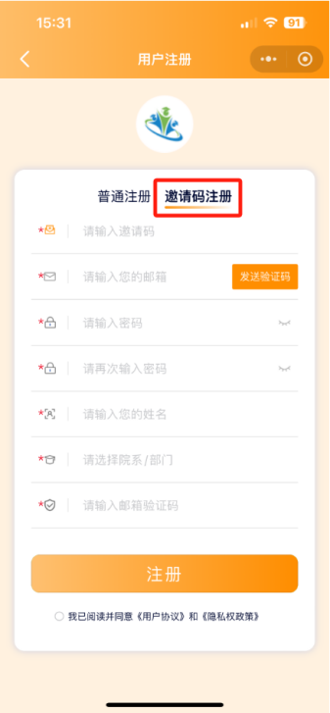
2、在单位IP范围外：电脑端注册地址：https://scholarspace.kechain.net/
小程序搜索：ScholarSpace
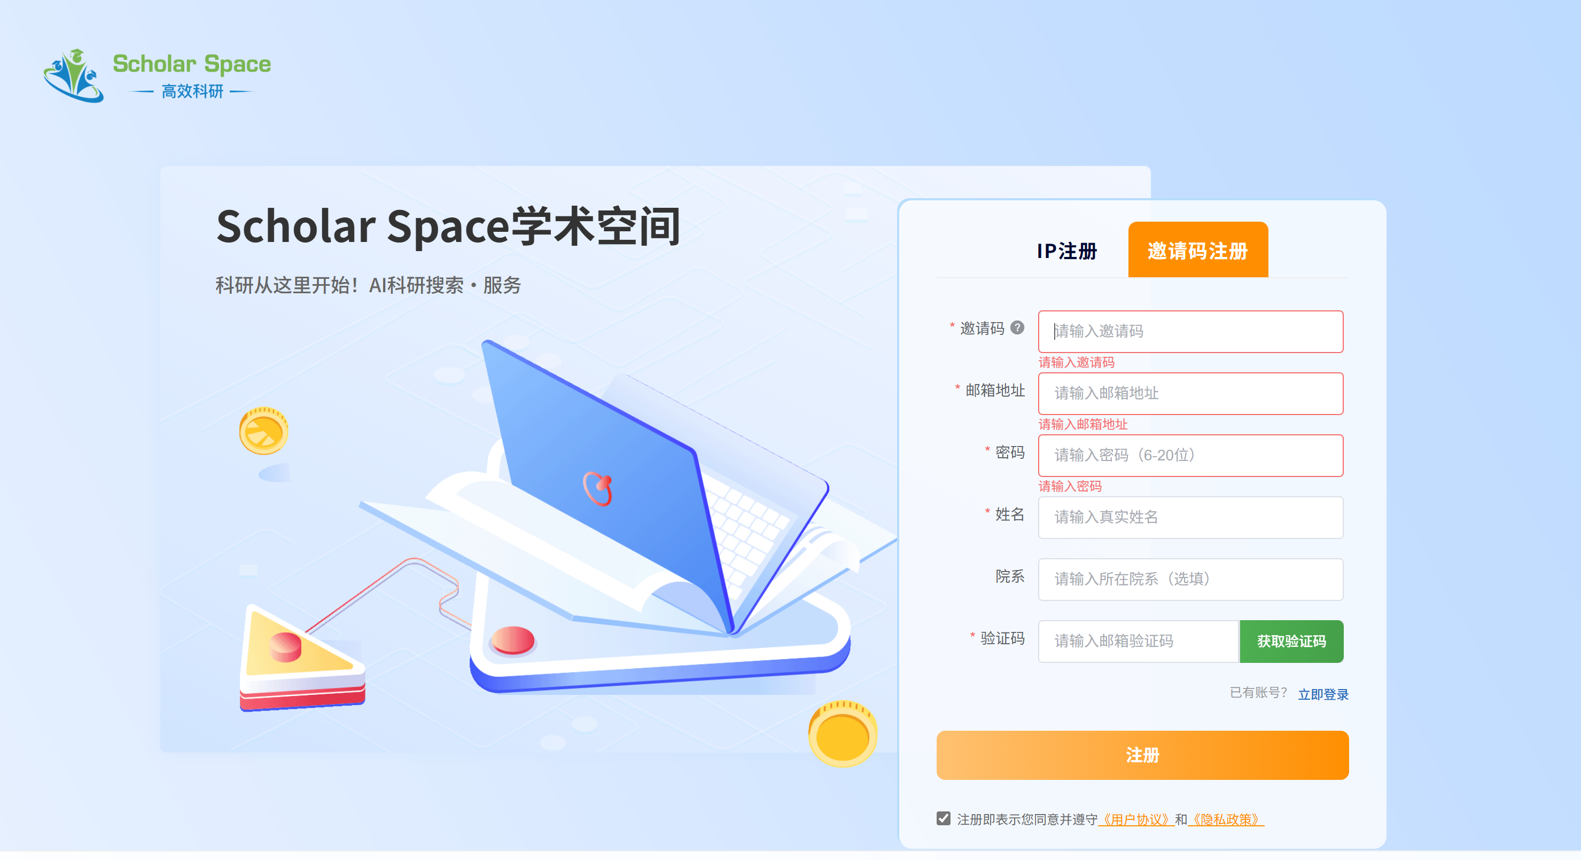

操作步骤：
第一步：通过群主获取机构统一的邀请码并填写至相应处。（附江苏安全技术职业学院科研服务群二维码，可以咨询）
第二步：输入您的邮箱地址，从邮箱中获取验证码并填写至相应处。
第三步：填写账号注册需要的密码以及其他信息，最后点击注册，即账号注册成功。
第四步：注册成功后还需激活账号方可使用。在上一步点击注册后，系统会给出一行激活码，复制此激活码并粘贴发送至服务群，群内服务助手会进行处理，当给出“账号激活成功”的提示时，即代表账号激活成功。

使用方法：
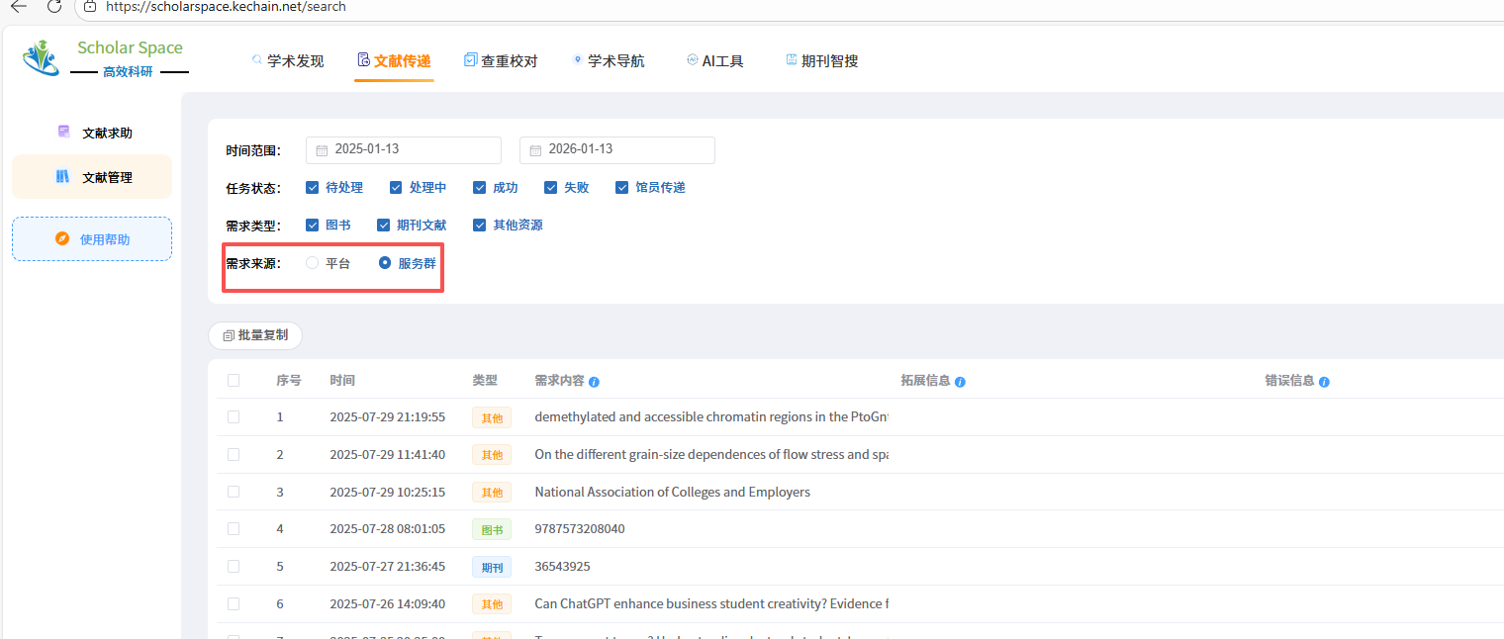
在群中提交文献标题、作者信息或者DOI号、PMID号、ISBN号、参考文献格式的期刊文章信息均可，群中服务人员会进行提示，登录平台账号后在文献管理-服务群选项中查看获取进度，待传递成功后便可下载到本地。

江苏安全技术职业学院智研--科研服务群（微信扫码加入）：

